«Клуб Винкс — Школа волшебниц»
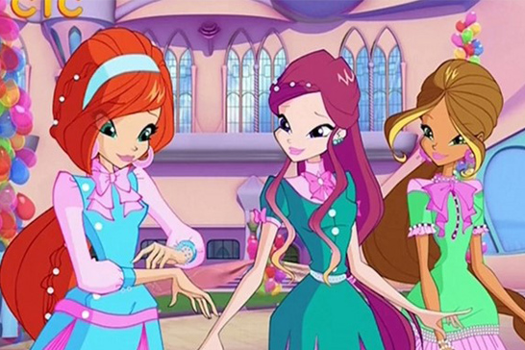
Четыре девушки-феи объединяются для того, чтобы спасти мир от темных сил. Действия происходит в «Алфее», в школе девочки пытаются совместить уроки и занятия магией.

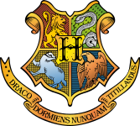 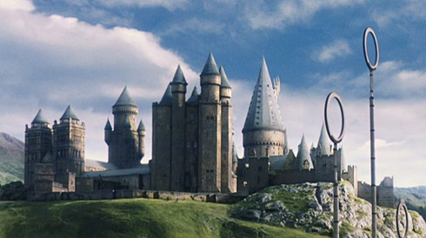вставить портрет гарри потера
Сколько лет длится обучение в Хогвартсе? В фильме о Гарри Поттере.

Ответ: Обучение начинается в 11 лет и длится 7 лет.

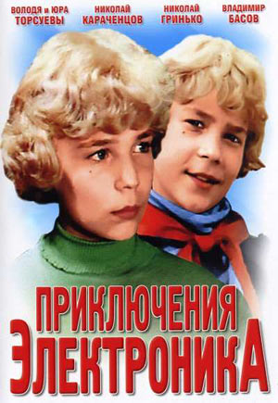
- Электроник - это кто?
(Ответ: человекообразный робот).

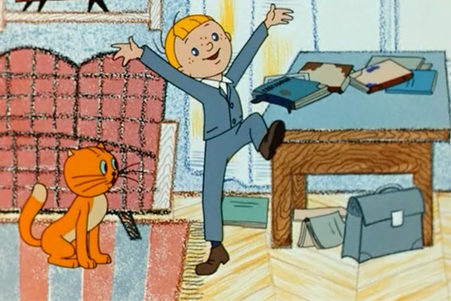
Виктор Перестукин не самый прилежный ученик школы. Мальчик отправляется в страну невыученных уроков… Думаем, что все помнят пример «казнить нельзя помиловать».

Ответ: «В стране невыученных уроков»

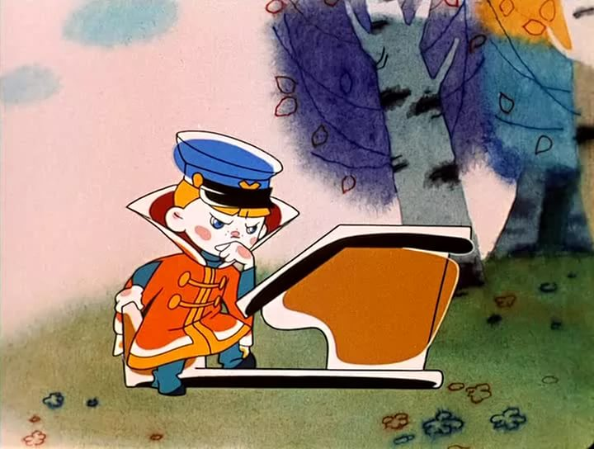
Главный герой этого мультфильма — милый непоседа. Догадались, из какого мультфильма кадр?

Ответ: Мультфильм «Вовка в тридевятом царстве»

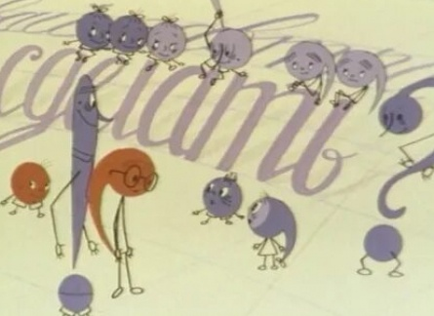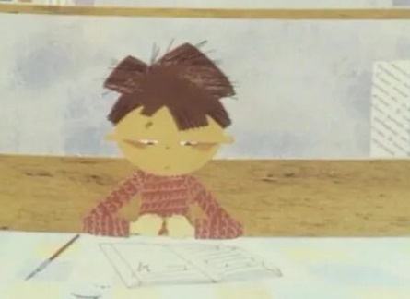

Жил был лентяй Борис. Получив за диктант очередную двойку, решил исправить пометки учителя. Поставив за место точки свою запятую…

Ответ: Мультфильм «Приключение точки и запятой»

